Наши новые услуги
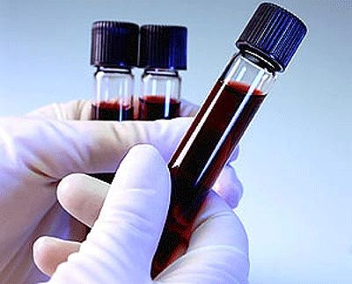АУТОПЛАЗМОТЕРАПИЯ (Плазмолифтинг) в гинекологии

Плазмолифтинг в гинекологии – это лечебная процедура в комплексе лечения воспалительных заболеваний органов женской половой системы. Метод плазмолифтинга в гинекологии заключается во введении врачом тромбоцитарной аутоплазмы, полученной из собственной крови пациента, в определённые проблемные места слизистой и кожи.

Суть метода
Введение в ткани организма плазмы собственной крови, содержащей большое количество тромбоцитов, позволяет запустить процессы регенерации, улучшить обмен веществ и активизировать местный иммунитет. Для получения такого биоматериала, как тромбоцитарная аутоплазма у пациента берётся кровь, которая впоследствии подвергается обработке с использованием биотехнологичных вакуумных пробирок и центрифугирования. Полученный состав в виде инъекций вводится в слизистые оболочки шейки матки и влагалища.

Как работает метод
Лечебный эффект данной процедуры основывается на наличии в плазме факторов роста, содержащихся в тромбоцитах, которые стимулируют регенерацию (восстановление) тканей, слизистой оболочки. В тромбоцитах содержатся молекулы, обеспечивающие восстановление всех органов и тканей при их повреждении и старении. Антибактериальные, противовирусные и противогрибковые препараты воздействуют лишь на возбудителя заболевания, не ликвидируя последствия, вызванного ими воспаления.

Показания к проведению плазмолифтинга
Плазмолифтинг в гинекологии оказывает терапевтический эффект в лечении послеродовых рубцовых изменений влагалища, промежности, шейки матки и применяется не только в качестве монотерапии, но и в совокупности с такими методами лечения, как криотерапия, массаж, биоревитализация, лазерное лечение, пластическая хирургия и приём антибактериальных, противовирусных и противогрипковых препаратов, а также физиотерапевтическими процедурами. Благодаря включению метода плазмолифтинга в комплексное лечение достигается надёжный терапевтический эффект, укорачивается продолжительность самого курса лечения.

Преимущества метода
Главным преимуществом плазмолифтинга, помимо высокой эффективности, является его безопасность, что объясняется использованием в лечении биоматериала самого пациента. Таким образом, удаётся воздействовать на организм без использования искусственных, чуждых природе человека составов. Как следствие – противопоказания минимальны. Применение плазмолифтинга в гинекологии позволяет не только устранить заболевание, но и свести к минимуму возможность его рецедива, это достигается за счёт иммунокоррекции, которой способствует введение тромбоцитарной аутоплазмы.
В процессе лечения ряда гинекологических заболеваний методом плазмолифтинга удаётся:
- устранить воспалительный процесс;
- усилить микроциркуляцию крови и обмен веществ;
- повысить упругость мышц тазового дна;
- устранить жизнедеятельность патогенных микроорганизмов;
- восстановить целостность слизистой влагалища и шейки матки;
- избавиться от неприятных ощущений;
- значительно повысить качество жизни.
Помимо этого, использование плазмолифтинга исключает возникновение аллергических реакций и побочных эффектов в процессе лечения. Процедура атравматична, необходимость в длительном восстановительном периоде отсутствует. Возможность её сочетания с классическими методами лечения значительно увеличивает эффективность последних, а также не вызывает отрицания у пациентов, опасающихся новейших терапевтических разработок.
Использование плазмолифтинга в лечении гинекологических заболеваний в клинике ОмГМУ – это:
- современное сертифицированное оборудование, в том числе технологичные пробирки и центрифуги со специально разработанным режимом разделения биоматериала на фракции;
- расходные материалы высокого качества;
- чёткое соблюдение всех правил проведения лечения;
- проведение процедуры квалифицированным специалистом.

